Néerlandais – Mme Brouns (mar.brouns@gmail.com)
Travail du 5 janvier – à rendre pour le vendredi 8 janvier

- Vocabulaire : kleuren en kleren
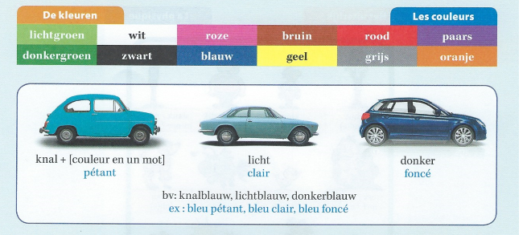

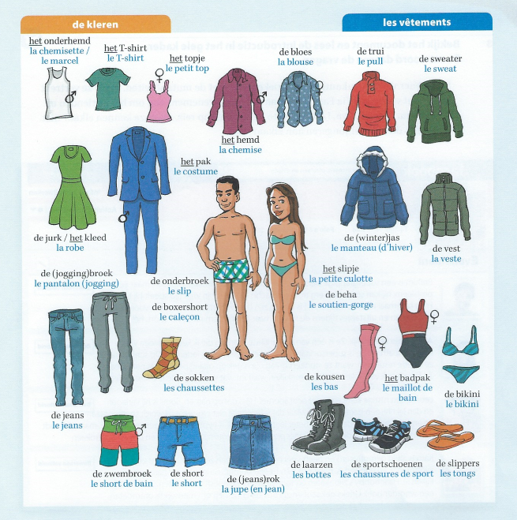
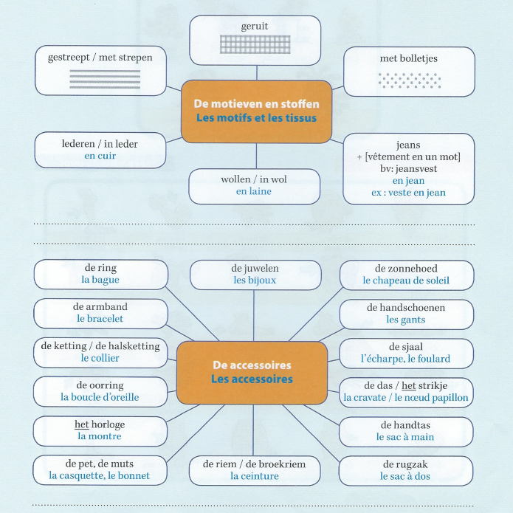
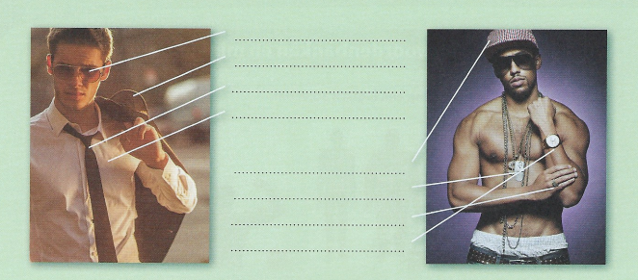
- Oefening : nomme les vêtements et accessoires demandés

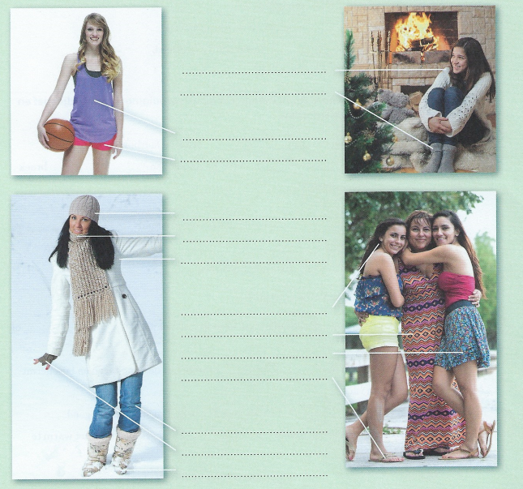

- Oefening : traduis les mots en complète les phrases
